深圳实验学校高中部高二数学周末作业（20140925）
概率
1． 某班共有6个数学研究性学习小组，本学期初有其它班的3名同学准备加入到这6个小组中去，则这3名同学恰好有2人安排在同一个小组的概率是 （ ）
A． B．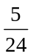 C．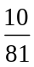 D．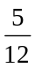
2． 盒中有1个红球和9个白球，它们除颜色不同外，其他方面没有什么差别．现由10人依次摸出1个球，设第1个人摸出的1个球是红球的概率为P₁，第8个人摸出红球的概率是P₈，则 （ ）
A．P₈=P₁ B．P₈=P₁ C．P₈=P₁ D．P₈=0
3． 如图，A、B、C、D、E、F是圆O的六个等分点，则转盘指针不落在阴影部分的概率为 （ ）
第3题图
F
E
D
C
B
A
O
A． B．
C． D．

4． 两根相距3m的木杆上系一根拉直的绳子，并在绳子上挂一彩珠，则彩珠与两端距离都大于1m的概率为 （ ）
A． B． C． D．
5． 一次有奖销售中，购满100元商品得1张奖卷，多购多得．每1000张卷为一个开奖单位，设特等奖1个，一等奖5个，二等奖100个．则任摸一张奖卷中奖的概率为 ．
6． 某学生做两道选择题，已知每道题均有4个选项，其中有且只有一个正确答案，该学生随意填写两个答案，则两个答案都选错的概率为 ．
7． 在圆心角为150°的扇形AOB中，过圆心O作射线交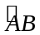于P，则同时满足：∠AOP≥45°且∠BOP≥75°的概率为 ．
8． 某招呼站，每天均有3辆开往首都北京的分为上、中、下等级的客车．某天小曹准备在该招呼站乘车前往北京办事，但他不知道客车的车况，也不知道发车顺序．为了尽可能乘上上等车，他将采取如下决策：先放过第一辆，如果第二辆比第一辆好则上第二辆，否则上第三辆．
（1）共有多少个基本事件？
（2）小曹能乘上上等车的概率为多少？
9．设A为圆周上一定点，在圆周上等可能的任取一点P与A连结，求弦长超过半径的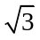倍的概率．

解答题
1.在半径为1的圆周上随机取三点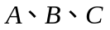，求是锐角三角形的概率．是直角三角形与纯角三角形的概率又各是多大？

2.甲、乙两船驶向一个不能同时停泊两艘船的码头,它们在一昼夜内到达码头的时刻是等可能的,如果甲船停泊时间为1h,乙船停泊时间为2h,求它们中的任意一艘都不需要等待码头空出的概率.

3.一个箱子中有红、黄、白三色球各一只,从中每次任取一只,有放回地抽取3次.求：
⑴ 3只全是红球的概率； (2) 3只颜色全相同的概率；
(3) 3只颜色不全相同的概率； (4) 3只颜色全不相同的概率.

简易逻辑

一、选择题：在每小题给出的四个选项中，只有一项是符合题目要求的，请把正确答案的代号填在题后的括号内.
1．有三个语句：⑴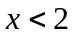；⑵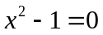；⑶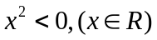，其中是命题的为 （ ）
A．⑴ ⑵ B．⑴ ⑶ C．⑵ D．⑶
2．下列语句中是命题的为 （ ）
A．你到过北京吗？ B．对顶角难道不相等吗？
C．啊！我太高兴啦！ D．求证：是无理数
3．有下列命题：①2004年10月1日是国庆节，又是中秋节；②10的倍数一定是5的倍数；
③梯形不是矩形；④方程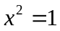的解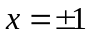.其中，复合命题有 （ ）
A．1个 B．2个 C．3个 D．4个
4．“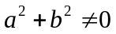”的含义为 （ ）
A．不全为0 B． 全不为0
C．至少有一个为0 D．不为0且为0，或不为0且为0
5．若命题“非p”与命题“p或q”都是真命题，那么 （ ）
A．命题p与命题q的真值相同 B．命题q一定是真命题
C．命题q不一定是真命题 D．命题p不一定是真命题
6．命题p：若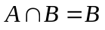，则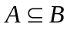；命题q：若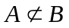，则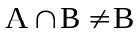.那么命题p与命
题q的关系是 （ ）
A．互逆 B．互否 C．互为逆否命题 D．不能确定
7．若A：a∈R,|a|<1, B：x的二次方程x²+(a+1)x+a－2=0的一个根大于零,另一根小于零,则A是B的 （ ）
A．充分不必要条件 B．必要不充分条件
C．充要条件 D．既不充分也不必要条件
8．有下列四个命题：
①“若x+y=0 , 则x ,y互为相反数”的逆命题；
②“全等三角形的面积相等”的否命题；
③“若q≤1 ,则x² + 2x+q=0有实根”的逆否命题；
④“不等边三角形的三个内角相等”逆命题；
其中真命题为（A．①② B．②③ C．①③ D．③④
9．设集合A={x|x²+x－6=0},B={x|mx+1=0} ,则B是A的真子集的条件是
（ ）
A．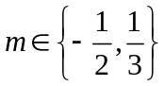 B．m= C．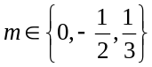 D．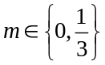
10．设集合M={x| x>2},P={x|x<3},那么“x∈M,或x∈P”是“x∈M∩P”的 （ ）
A．必要不充分条件 B．充分不必要条件
C．充要条件 D．既不充分也不必要条件
二、填空题：请把答案填在题中横线上.
11．命题“若△ABC不是等腰三角形，则它的任何两个内角不相等”的逆否命题 是 ；
12．已知各个命题A、B、C、D，若A是B的充分不必要条件，C是B的必要不充分条件，D是C的充分必要条件，试问D是A的 条件（填：充分不必要、必要不充分、充要、既不充分也不必要）；
13．“△ABC中,若∠C=90°,则∠A、∠B都是锐角”的否命题为 ；
14．用“充分、必要、充要”填空：
①p或q为真命题是p且q为真命题的______条件；
②非p为假命题是p或q为真命题的______条件；
③A：|x－ 2 |<3, B：x²－ 4x－ 15<0, 则A是B的_____条件.
三、解答题：解答应写出文字说明、证明过程或演算步骤.
15．写出下列命题的“非P”命题：
（1）正方形的四边相等.
（2）平方和为0的两个实数都为0.
（3）若是锐角， 则的任何一个内角是锐角.
（4）若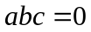，则中至少有一为0.
（5）若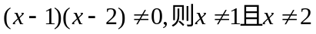.

16．分别指出由下列各组命题构成的逻辑关联词“或”、“且”、“非”的真假.
（1）p: 梯形有一组对边平行；q：梯形有一组对边相等.
（2）p: 1是方程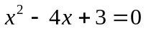的解；q：3是方程的解.
（3）p: 不等式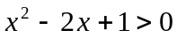解集为R；q: 不等式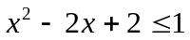解集为.
（4）p: 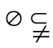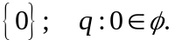

17．命题：已知a、b为实数，若x²+ax+b≤0 有非空解集，则a²－ 4b≥0.写出该命题的逆命题、否命题、逆否命题，并判断这些命题的真假.

18．判断下列命题的真假：
（1）已知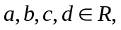若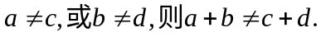
（2）已知若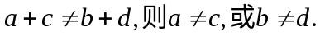
（3）若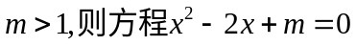无实数根.
（4）若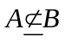, 则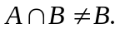

概率答案
1． D。3个人加入6个小组中有3⁶种方法。3人中恰有2人在同一小组的，于是只须加入两个小组，共有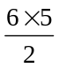=15种选择，而3人的分组又有6种情形，故答案为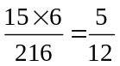。
2． C。提示:虽然摸球的顺序有先后，但只需不让后摸的人知道先摸人摸出的结果，那么各个摸球者摸到红球的概率都是相等的，并不因摸球的顺序不同而影响到其公平性．∴P₈=P₁。
3． B。
4． B。提示：记“彩珠与两端都大于1m”为事件A，则P(A)=。
5． 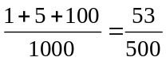
6． 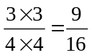
7． 。提示：P点只能在中间一段弧上运动，该弧所对的圆心角为150°-45°-75°，即就是30°，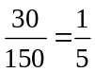。
8．（1）三类客车分别记为上、中、下．则有如下的基本事件：
①上-中-下；②上-下-中；③中-上-下；
④中-下-上；⑤下-上-中；⑥下-中-上．
因此，基本事件总数为6个．
（2）小曹能乘上上等车的事件记为A，则A中包含上述事件中的：
③中-上-下；④中-下-上；⑤下-上-中，故
P(A)=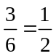．
③
④
⑤
①
②
⑥
I
A
第8题答
答 共有6个基本事件，能乘上上等车的概率为．
9．连结圆心O与A点，作弦AB使∠AOB=120°，这样的点B有两点，分别记为B₁与B₂，仅当P在劣弧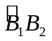上取点时，AP＞OA，此时∠B₁OB₂=120°，故所求的概率为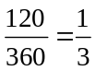．
解答题1.解：设构成三角形的事件为A，三角形的三个顶角所对的圆心角分别为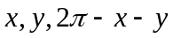，
则 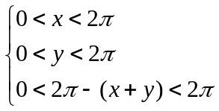 即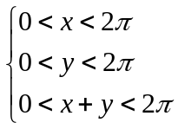，
5
5
10
10
x
y
O
满足条件的三角形的为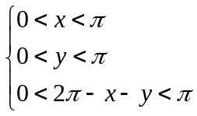．
∴ 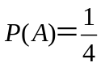．
是直角三角形的概率为0，是纯角三角形的概率是
2．解:设甲、乙两艘船到达码头的时刻分别为x与y,
A为两艘船都不需要码头空出,
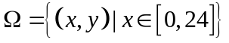,要满足A,则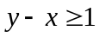或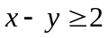
∴A=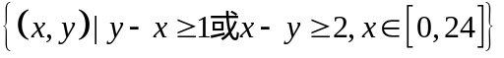
∴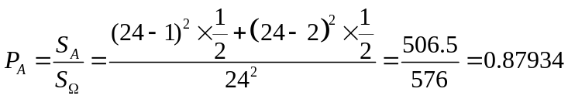.
3.解：⑴3只全是红球的概率为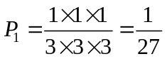.
⑵3只颜色全相同的概率为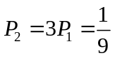.
⑶3只颜色不全相同的概率为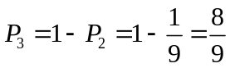.
⑷3只颜色全不相同的概率为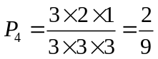.

简易逻辑答案
一、选择题：DBCAB CACBA
二、填空题：
11．若△ABC有两个内角相等，则它是等腰三角形； 12．必要不充分条件；
12．分析：回答D是A的什么条件，即判断命题A与D之间能否用推断符号相联系.
解：依题意知，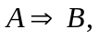 且B A ① B C，且C B ②
DC ③ AD， 即D是A的必要条件. 若 DA，则由得 DB.
又 DC， CB，这与C B矛盾. D A.即 D是A的不充分条件.
故D是A的必要不充分条件.
注意：在判断D是否为A的必要条件时，虽然由已知不能得到DA，但要肯定D A，还需证明，否则其必要性不能确定.这是容易忽视的.
13．△ABC中,若∠C≠90°,则∠A、∠B不都是锐角；
14．必要不充分、充分不必要、充要.
三、解答题：
15．解：⑴正方形的四边不都相等；
⑵平方和为0的两个实数不都为0；
⑶若是锐角， 则的任何一个内角不都是锐角；
⑷若，则中没有一个为0；
⑸若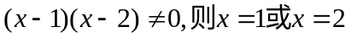.
点评：（1）“或”、“且”、“非”的理解与集合的“并”、“交”、“补”概念可结合起来考虑；
（2）理解对命题中关键词的否定：
关键词 | 等于 | 大于 | 小于 | 是 | 都是 | 至少一个 | 至多一个 | 任意  … | P或Q | P且Q
否定 | 不等于 | 不大于 | 不小于 | 不是 | 不都是 | 一个没有 | 至少两个 | 存在  … | 非P且非Q | 非P或非Q
质疑：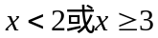是复合命题吗？——不是复合命题，因为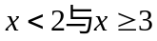都不是命题. 不要认为凡是含有逻辑联结词的语句就是复合命题.
16．解：⑴ p真，q假， “p或q”为真，“p且q”为假，“非p”为假.
⑵ p真，q真， “p或q”为真，“p且q”为真，“非p”为假.
⑶ p假，q假， “p或q”为假，“p且q”为假，“非p”为真.
⑷ p真，q假， “p或q”为真，“p且q”为假，“非p”为假.
点评：按复合命题真值表判断其真假，关键是对简单命题真假的判断.
例5.已知命题“非p或非q”是假命题，则下列命题的真假是：①p且q是 ——； ② p或q是——；③非p是 ——.
分析与点评：根据符合命题真假知，命题非p、非q都是假命题，从而p、q都是假命题.
17．解：逆命题：已知a、b为实数，若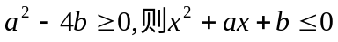有非空解集.
否命题：已知a、b为实数，若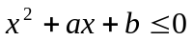没有非空解集，则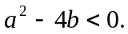
逆否命题：已知a、b为实数，若则没有非空解集.
原命题、逆命题、否命题、逆否命题均为真命题.
归纳：①互为逆否的一对命题，同真或同假；②互逆的一对命题，不一定同真假；
③互否的一对命题，不一定同真假.
质疑：①注意逆命题、否命题、逆否命题总是相对于原命题而言的，而原命题是已知、或认定、指定的命题也是相对的.
②对一个命题，总可以将其分为“条件”与“结论”两部分，从而总可以将一个命题写成“若p则q.”的形式.
③命题中的条件、结论是开语句也可以，不一定要是命题.
18．分析：利用互为逆否的两个命题同真同假的关系，将不易判断真假的命题，转化为判断其逆否命题的真假（尤其是对否定式语句的命题）——充分利用等价转化的思想方法.
解⑴因为“已知若”的逆否命题是：
“已知若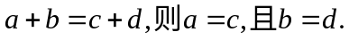”
我们不难举反例说明其逆否命题不正确，从而原命题是假命题.
⑵因为“已知若”的逆否命题是：
“已知若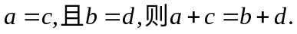”这是一个真命题，因而原命题也是真命题；
⑶因为“若无实数根”的逆否命题是：
“若方程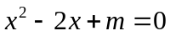有实数根，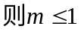”
当方程有实数根时，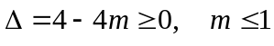成立.故其逆否命题正确，从而原命题是真命题；
⑷因为“若, 则”的逆否命题“若, 则”不正确，
故“若, 则”是假命题.

